Информация Отдела образования Администрации МО «Ленский муниципальный район»

ДЕТСКАЯ ОЗДОРОВИТЕЛЬНАЯ КАМПАНИЯ
на 2017 год
Основные формы государственной поддержки системы отдыха и оздоровления детей, перечень предоставления мер социальной поддержки в сфере отдыха и оздоровления детей определены областным законом от 30 сентября 2011 года № 326-24-ОЗ «Об организации и обеспечении отдыха, оздоровления и занятости детей».
Порядок организации мероприятий, направленных на отдых, санаторное оздоровление детей, а также основные направления расходования средств областного бюджета определены постановлением Правительства Архангельской области от 21 февраля 2017 года № 85-пп «О мерах по реализации областного закона «Об организации и обеспечении отдыха, оздоровления и занятости детей».
Организация мероприятий направленных на отдых и оздоровление детей организуется с учетом принципа адресности, т.е. разным категориям граждан предлагаются разные виды помощи в зависимости от потребности ребенка и социального статуса семьи.
С 2017 года осуществление централизованной закупки путевок министерством за счет средств областного бюджета не запланировано.
Родителям (законным представителям) будут выдаваться сертификаты на оплату путевок (а детям, находящимся в трудной жизненной ситуации, дополнительно на оплату части проезда и сопровождения к месту отдыха и обратно в составе организованной группы), которые возможно будет реализовать в организациях отдыха детей и их оздоровления, включенных в ПЕРЕЧЕНЬ организаций отдыха детей и их оздоровления (далее – ПЕРЕЧЕНЬ ЛАГЕРЕЙ).
Таким образом, право выбора организации отдыха детей и их оздоровления закрепляется за законным представителем ребенка, что будет способствовать развитию конкурентной среды на рынке детского отдыха и повышению качества предоставляемых услуг.

ПЕРЕЧЕНЬ ЛАГЕРЕЙ публикуется на сайте министерства труда, занятости и социального развития Архангельской области с 01 апреля 2017 года.

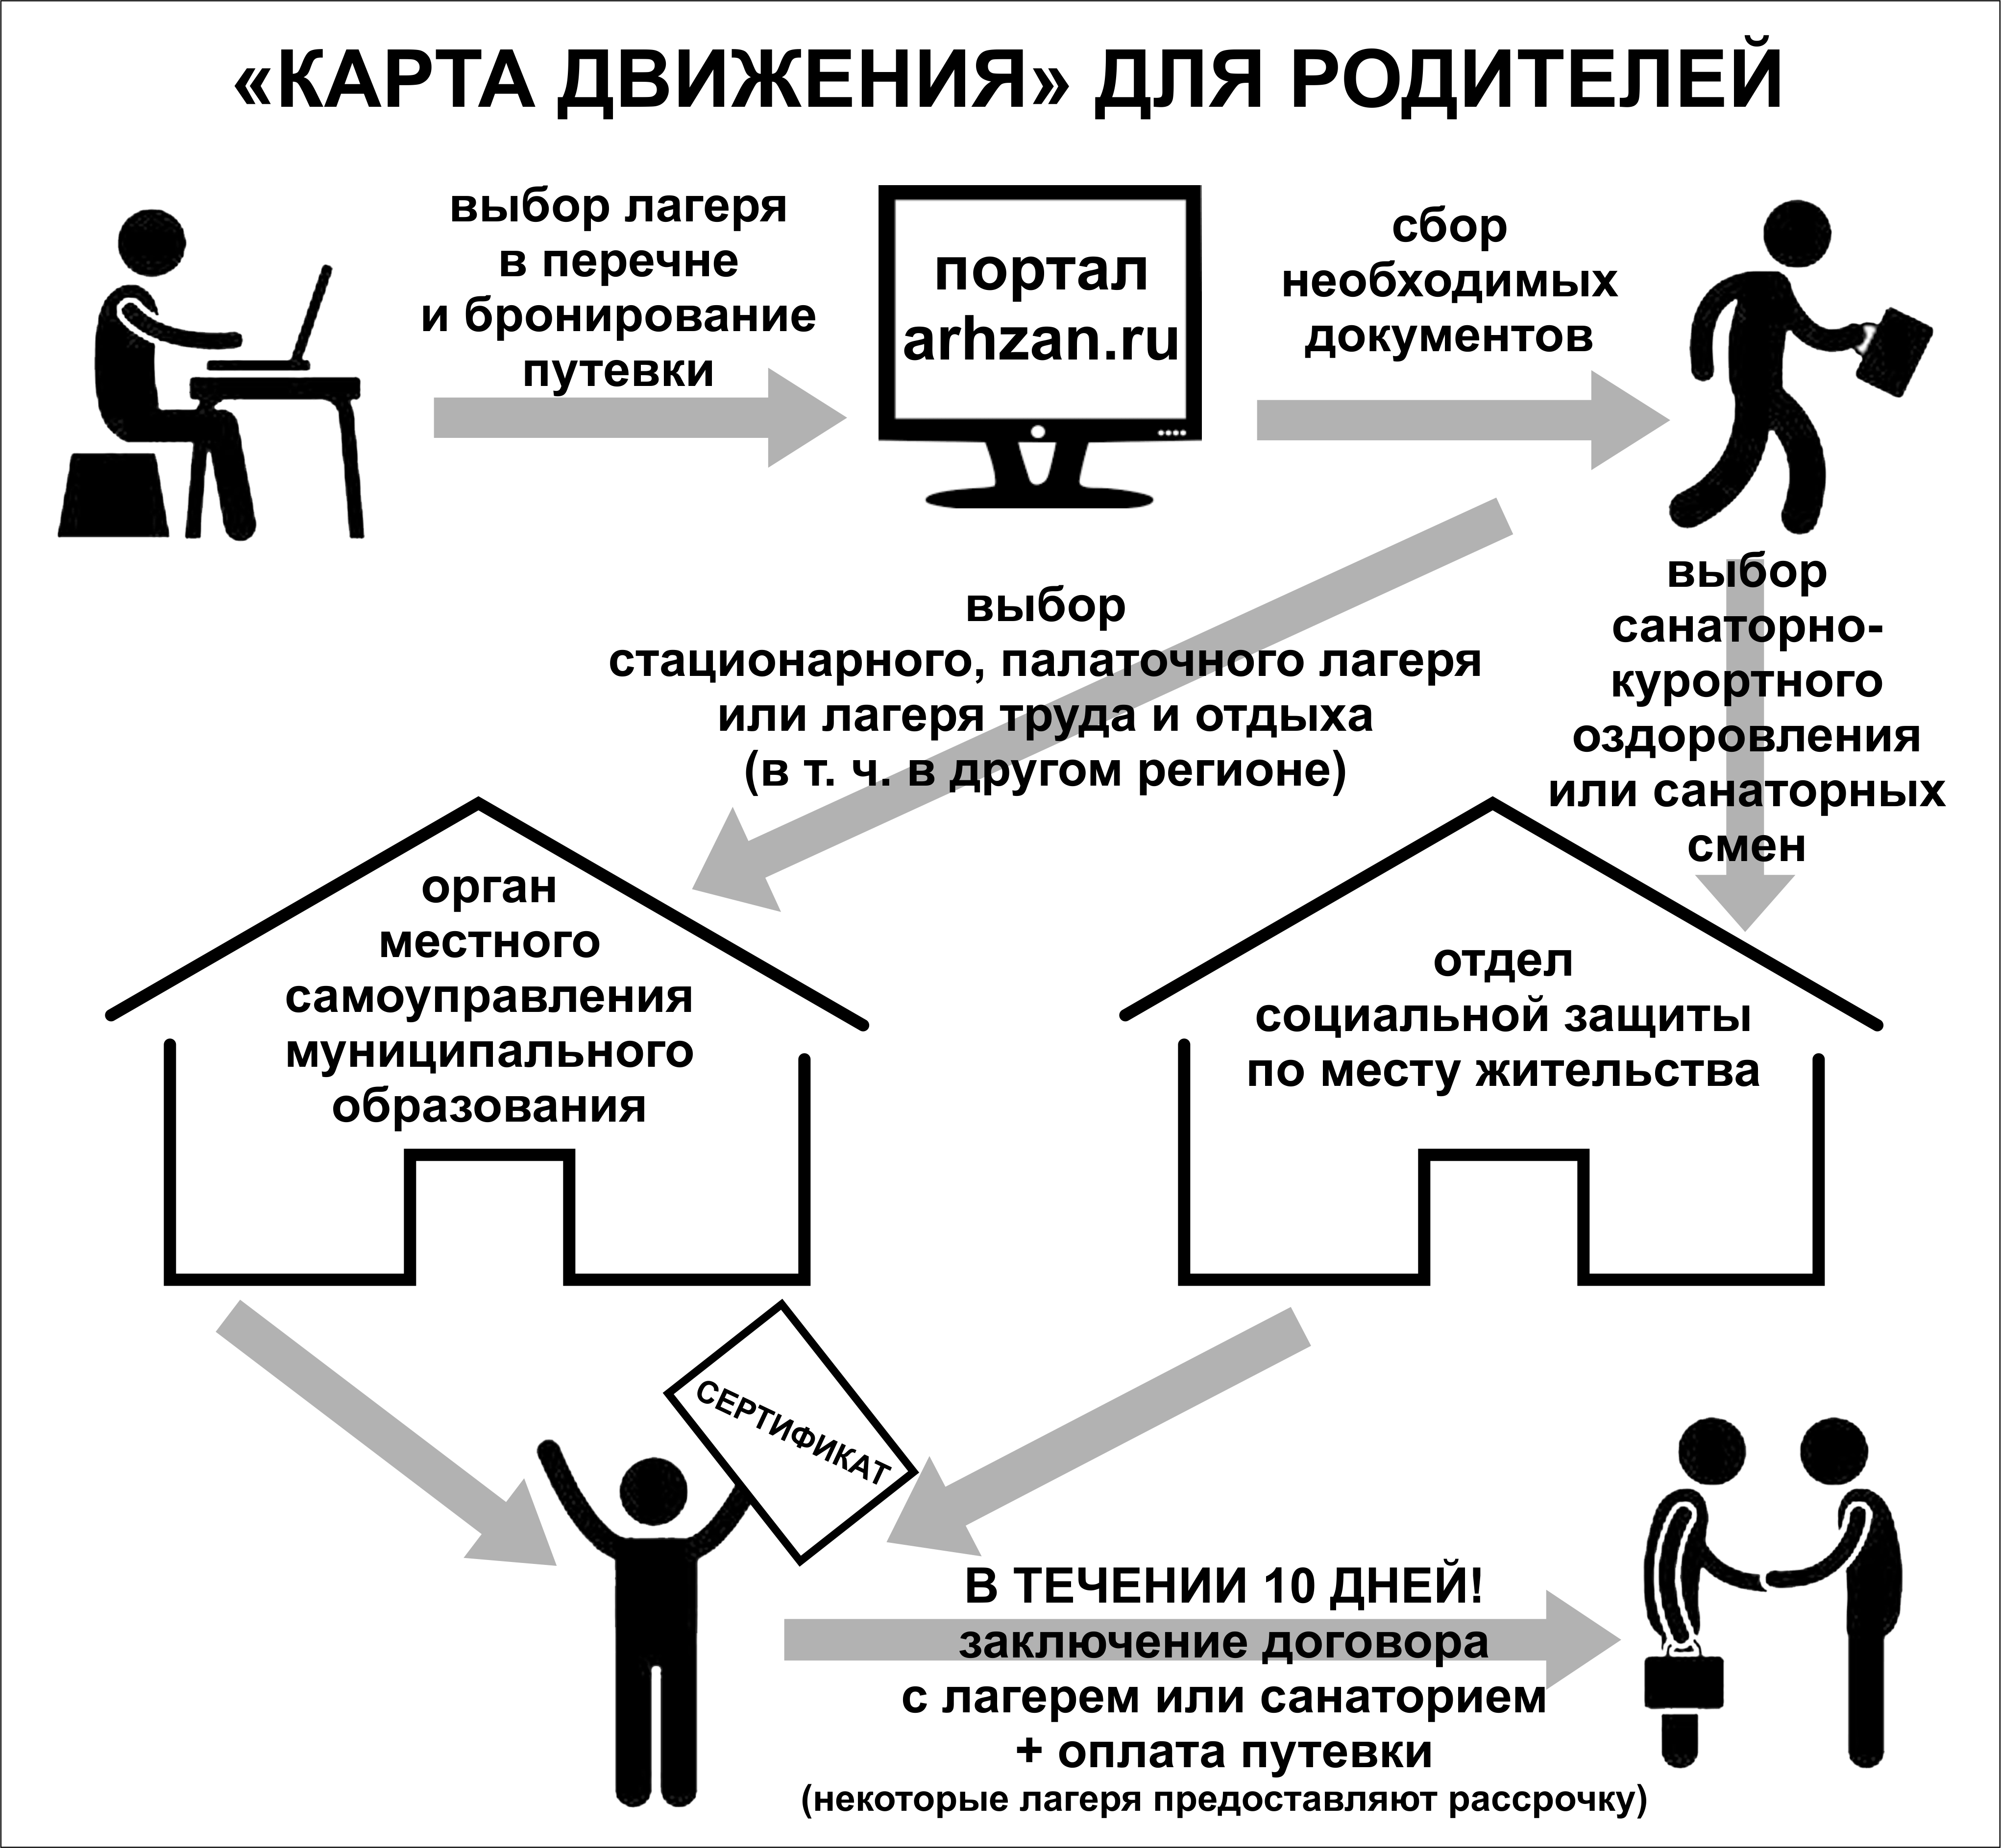

Алгоритм действий родителей:
1. Определиться с лагерем/санаторием (выбрать из ПЕРЕЧНЯ ЛАГЕРЕЙ, который будет опубликован на сайте министерства труда, занятости
и социального развития Архангельской области с 01 апреля 2017 года, там же указаны контактные данные для бронирования путевки).
2. Забронировать в организации отдыха детей путевку в понравившемся лагере/санатории, включенных в перечень лагерей.
3. Обратиться (ежегодно в период с 1 апреля по 1 декабря) в ГКУ АО «ОСЗН по Ленскому району» (по санаторным сменам) / в Отдел образования Администрации МО «Ленский муниципальный район» (по остальным сменам) с заявлением о предоставлении сертификата по форме, утвержденной постановлением министерства, и пакетом документов*.
* минимальный пакет документов будет включать:
1) копию паспорта родителя;
2) копию свидетельства о рождении и копию паспорта ребенка, достигшего возраста 14 лет;
3) документ, подтверждающий фактическое пребывание ребенка
на территории Архангельской области сроком не менее 6 месяцев;
4) документ об обучении ребенка в общеобразовательной организации или о зачислении на обучение в общеобразовательную организацию ребенка
в возрасте от 6,5 до 8 лет.
В случае, если семья претендует на получение сертификата с большей суммой, родителями предоставляются дополнительные документы, подтверждающие, например, наличие в семье трудной жизненной ситуации (статья 1 Федерального закона от 24.07.1998 года №124-ФЗ «Об основных гарантиях прав ребенка в РФ», статус многодетной семьи, уровень доходов семьи, не превышающий 2-х величин прожиточного минимума на 1 члена семьи и другие.
4. В течение 10 дней после получения сертификата заключить договор
с организацией отдыха детей на предоставление услуг в сфере отдыха
и оздоровления.
5. Передать сертификат в организацию отдыха детей, оплатить свою часть путевки, проезда и остальных расходов, связанных с отправкой в лагерь/санаторий (горячее питание в пути, страховку и прочие). Оплата производится за вычетом суммы, соответствующей стоимости сертификата.
6. Пройти с ребенком медицинскую комиссию (важный момент,
на этапе подготовки к выезду в лагерь – наличие у ребенка прививок
по возрасту в соответствии с Национальным календарем профилактических прививок, а в случае сознательного отказа от прививок – оформление официального отказа в лечебном учреждении), заполнив медицинские документы, утвержденные Министерством здравоохранения РФ.
7. Вовремя прибыть в пункт формирования организованной группы детей, следующих централизованно к месту отдыха или вовремя привезти ребенка
в лагерь/санаторий – в случае самостоятельного заезда.
8. Вовремя встретить ребенка из лагеря / санатория.
Важный момент: родители должны понимать, что они являются потребителями услуг и вправе осуществлять родительский контроль
за качеством их предоставления.
В министерстве труда, занятости и социального развития
работает «горячая линия», на которую принимаются обращения по вопросам организации детской оздоровительной кампании:
8 (8182) 454-312 (в рабочие дни с 9:00 до 17:30)
Е-mail: anna@arhzan.ru

Размеры полной или частичной оплаты путевки за счет средств
областного бюджета (размер оплаты по сертификату за один день пребывания, руб.), установленные на 2017 год.
Тип организации отдыха детей  и их  оздоровления | Организации отдыха и оздоровления детей, расположенные на территории Архангельской области |  |  | Организации отдыха и оздоровления детей, расположенные на территории  других субъектов РФ
 | по категориям семей: |  |  | по категориям семей:
 | трудная жизненная ситуация* | льготные категории** | без льгот | трудная жизненная ситуация* | льготные категории** | без льгот
САНАТОРНЫЕ смены | 960 руб. | 850 руб. | 850 руб. | 760 руб. | 600 руб. | 600 руб.
ОЗДОРОВИТЕЛЬНЫЕ смены/ смены ОТДЫХА и ДОСУГА | 813 руб. | 650 руб. | 650 руб. | 540 руб. | 400 руб. | 300 руб.
ПАЛАТОЧНЫЙ ЛАГЕРЬ | 630 руб. | 500 руб. | 500 руб.
ЛАГЕРЯ ТРУДА И ОТДЫХА для подростков с круглосуточным пребыванием | 813 руб. | 650 руб. | 650 руб.

Размеры полной или частичной оплаты за счет средств
областного бюджета стоимости проезда и услуг сопровождения
для детей, находящихся в трудной жизненной ситуации,
установленные на 2017 год.

Для детей, находящихся в трудной жизненной ситуации: | Организации отдыха и оздоровления детей, расположенные  на территории  Архангельской области | Организации отдыха и оздоровления детей, расположенные  на территории  других субъектов РФ
Размеры оплаты стоимости ПРОЕЗДА к месту отдыха и оздоровления детей в составе организованной группы и обратно | до 50 процентов стоимости проездных документов (билетов),  но не более 600 руб. | до 50 процентов стоимости проездных документов (билетов),  но не более 1 500 руб.
Размеры оплаты стоимости УСЛУГ ЛИЦ, СОПРОВОЖДАЮЩИХ детей к месту их отдыха и оздоровления  в составе организованной группы детей и обратно | в размере 100 процентов стоимости услуг лиц, сопровождающих детей, но не более 400 руб. | в размере 100 процентов стоимости услуг лиц, сопровождающих детей, но не более 1 000 руб.

*Дети, находящиеся в трудной жизненной ситуации: дети, оставшиеся без попечения родителей; дети-инвалиды; дети с ограниченными возможностями здоровья, дети - жертвы вооруженных и межнациональных конфликтов, экологических и техногенных катастроф, стихийных бедствий; дети из семей беженцев и вынужденных переселенцев; дети, проживающие в малоимущих семьях (10611 руб. 00 коп. - на одного члена семьи); дети с отклонениями в поведении.

**Льготные категории: дети из многодетных семей; дети-призеры олимпиад, фестивалей, конкурсов, перечень которых утвержден распоряжением правительства Архангельской области; дети из семей, в которых совокупный доход на одного члена семьи не превышает двух величин прожиточного минимума на душу населения (10611 руб. х 2 = 21222 руб. 00 коп. – на одного члена семьи)

За СЕРТИФИКАТОМ на оплату путевки
- на оздоровительные смены (21 день),
- смены отдыха и досуга (менее 21 дня),
- в лагеря палаточного типа,
- в лагеря труда и отдыха для подростков с круглосуточным пребыванием

необходимо обращаться в органы местного самоуправления муниципальных образований Архангельской области (МО), уполномоченные на организацию отдыха и оздоровления детей в каникулярный период.

За СЕРТИФИКАТОМ на оплату путевки
- на санаторно-курортное оздоровление
- на санаторные смены (24 дня)

необходимо обращаться в государственные казенные учреждения – отделения социальной защиты населения (ГКУ ОСЗН).

Консультации по вопросам организации отдыха и оздоровления детей в Ленском районе можно получить по телефону:
5-36-76 Минина Ирина Алексеевна

